使用技术分析，永远都无法逃过对趋势的分析与识别。现代计算机技术的发展，创造出了各种复杂的数学方法来判别趋势，它们其中一些有用，但很多却是无效的。而当事情变得复杂时，简单原始的技术就常常被我们忽略，波峰-波谷演进就是其中之一。
波峰-波谷演进技术起源于道氏理论。我特别喜欢使用这一技术来判别趋势并指导交易，因为它足够简单，简单到不需要任何计算，甚至不需要任何划线。
基本原则：在上涨趋势中，必须出现更高的波峰和更高的波谷；在下跌趋势中，则必须出现更低的波峰和更低的波谷。
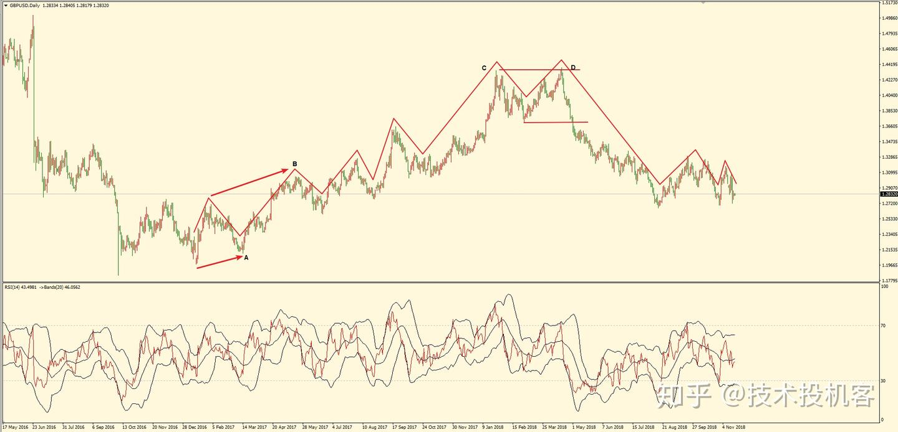
图1：波峰-波谷演进技术——英镑/美元日线
在图1中，A点对应一个更高的波谷，B点对应一个更高的波峰，一波上升趋势得以被正式确认。在随后的趋势发展中，更高的波谷和波峰依次出现，上升趋势在持续。一切看起来都很明确，直到D点的出现。我们发现，D点作为一个波峰，未能有效超过前一个波峰C点，这是一个严重的警告——价格上涨的力量正在衰竭。从波峰D开始的下跌也跌破了CD之间的波谷，此时上升趋势正式完结。
请注意，此时原则上说，我们不能认为一波下跌趋势已正式开始。因为目前只出现了一个更低的波谷，但还没有出现一个更低的波峰，也就是一个低于D点的波峰。但我们也大概清楚，价格不太可能再次出现反弹，并突破D点，所以我们可以大概率确认，下跌趋势已经开始了。
我是一个“保守激进型”交易者，为了方便理解和使用，我对上面的交易规则进行了一些归纳总结（上涨趋势）：
1、当波峰-波谷处于正常演进中时，即更高的波峰和波谷依次出现时，只做涨、不做跌。
2、当波峰-波谷出现异常演进时，可以考虑做空。例如，D点未能超过C点，我会考虑开始做空（2B准则）；又或是从D点开始的下跌，跌穿了前期波谷后，我也会考虑做空。虽然此时完美的波峰-波谷演进并不足以确认下跌趋势，但至少它是对原本上涨趋势演进的进一步破坏，所以可以做空。
现在我们来看看当前英镑/美元的走势，价格未能实现更低的波谷，因此我认为原本下跌趋势遭到了破坏，所以我会考虑低位买入，并将止损设于前面几个波谷形成的支撑以下。当然，如果价格反弹到了高位，卖空也将是我的备选。
波峰-波谷演进技术，可以结合支撑-阻力技巧，发挥出无与伦比的指导作用。它将会让我们看待市场的角度更加规范，让我们的分析框架更有条理。我承认振幅越来越大的价格波动会出现，但这种情况毕竟非常非常少。
最后，很多交易者可能觉得选取波峰、波谷时具有主观性和随意性，我在这里推荐一个指标Zigzag（图2），通过选取合适的参数，计算机可以帮助我们自动识别波峰和波谷。当然，此时指标参数的选择就存在主观性了。

